Descripción general de la legislación
El Departamento de Licencias ha estado trabajando con la comunidad interesada en el SSB 6429, un proyecto de ley que fue aprobado por la Legislatura del Estado de Washington en el 2020 y entra en vigor el 1ero. de enero del 2022. Este les permite a las personas en Washington agregar voluntariamente una designación a su licencia de conducir o tarjeta de identificación cuando:
- Tiene una discapacidad del desarrollo.
- Es sordo o tiene problemas de audición.
- Tiene una condición médica que podría afectar su comunicación o explicación en una emergencia médica.

La intención del proyecto de ley es garantizar que los socorristas, como las fuerzas del orden y los proveedores de servicios médicos de emergencia, tengan la información que necesitan en las paradas de tráfico y en las emergencias médicas en las carreteras. Parte de este proceso fue comprender mejor lo que la comunidad interesada deseaba en varias partes del proyecto de ley.

Participación de las partes interesadas
Desde mayo, el Departamento de Licencias se ha comunicado con más de cien socios comunitarios, agencias estatales, juntas, comisiones y grupos de defensa para solicitar información sobre la implementación de esta legislación. Durante ese tiempo, enviamos actualizaciones por correo electrónico a los participantes activos en el proceso, obtuvimos conocimientos críticos, cambiamos decisiones en consideración a las preocupaciones de las partes interesadas y trabajamos para adoptar esta legislación como socios en este trabajo. Ha habido momentos en que las limitaciones de la tecnología, nuestro ámbito de autoridad o las limitaciones financieras han significado que no pudimos hacer algo que se nos había solicitado. Seguimos comprometidos a compartir cuáles son nuestras limitaciones, cuándo ocurren y qué significa eso para el proyecto y nuestros usuarios.

Decisiones tomadas
Todos los comentarios fueron esenciales y ayudáramos a informar las decisiones sobre el diseño y la ubicación de las designaciones, el proceso de solicitud para solicitar una designación y la capacitación que recibirá nuestro personal. Estas decisiones también fueron guiadas por los criterios establecidos por este proyecto de ley y otras políticas, dentro de los cuales el Departamento de Licencias debe de operar.

Las decisiones pasadas ya tomadas y comunicadas son:
- Los símbolos para las designaciones que se utilizarán son un "DD" dentro de un círculo para discapacidad del desarrollo, una oreja con una barra para sordos o con problemas de audición y el símbolo "Estrella de la vida" para una afección médica. Estos borradores de imágenes están a continuación:
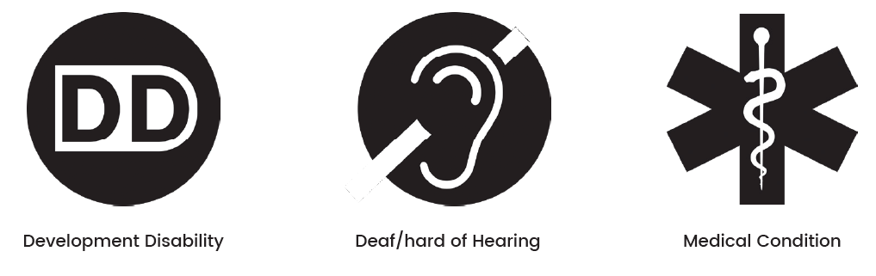
Discapacidad del Desarrollo Sordo/con problemas de Audición Condición Médica

[Descripción de la imagen: la primera imagen es un círculo negro con dos letras D en mayúscula dentro del círculo. Las letras son negras, con contornos blancos. Las palabras "Discapacidad del desarrollo" están escritas debajo de la imagen, pero no aparecerán en la tarjeta. La segunda imagen es un círculo negro con el contorno de una oreja. La oreja tiene dos líneas blancas a cada lado, en diagonal a través del círculo. La línea blanca se detiene donde estaría el canal auditivo y continúa en la parte superior trasera de la hélice de la oreja. Las palabras “Sordos / con problemas de audición” están escritas debajo de la imagen, pero no aparecerán en la tarjeta. La tercera imagen es la imagen de la estrella de la vida. Es un asterisco negro de seis lados. Impuesto en blanco sobre la línea vertical en el asterisco hay un bastón; una línea delgada que es más delgada en la parte inferior y más gruesa en la parte superior. Hay una bola conectada a la parte superior del bastón. Envolviendo el bastón hay un contorno blanco de una serpiente. Las palabras "Condición médica" están escritas debajo de la imagen, pero no aparecerán en la tarjeta.]

- Las designaciones estarán en la esquina inferior derecha del frente de la tarjeta.
- Un individuo podrá tener cualquier combinación de designaciones.
- Un individuo podrá tener cualquier combinación de las designaciones "ocultas" desde el frente de su tarjeta, permitiendo que la información sea accesible en el sistema, pero no visible en el frente de la tarjeta. Esto puede limitar la efectividad de las designaciones, ya que reducirá las posibilidades de que sean visibles para las fuerzas del orden y los primeros respondedores médicos; sin embargo, ayudará a abordar las preocupaciones de privacidad planteadas por algunas partes interesadas.

Las decisiones tomadas recientemente son:
- El 1ero de enero del 2022, cuando SSB 6429 entre en vigencia, no habrá una opción para proporcionar información adicional a nuestro sistema, tal como información médica adicional o detalles específicos sobre el motivo por el cual una persona obtiene una designación. Esto se debe a preocupaciones sobre RCW 46.20.041 - Personas con discapacidades o enfermedades físicas o mentales y el amplio alcance de esa ley. Según RCW 46.20.041, el Departamento de Licencias debe iniciar un proceso de reexamen si tenemos motivos para creer que una persona "padece una discapacidad o enfermedad física o mental que pueda afectar la capacidad de esa persona para conducir un vehículo motorizado" y requiere que nosotros "evaluemos si la persona es capaz de conducir de forma segura un vehículo de motor". Tal como se diseñó, es poco probable que la solicitud para recibir las designaciones bajo SSB 6429 sea un evento que desencadene un nuevo examen. Sin embargo, si los solicitantes divulgaran información adicional en el proceso de solicitud de designación, podría resultar en que se requiera que el solicitante se someta a un nuevo examen. Al Departamento de Licencias le gustaría tener más tiempo para discutir este tema con las partes interesadas y trabajar para mitigar de manera proactiva cualquier barrera no intencional.
- A los clientes no se les cobrará una tarifa por la emisión de una nueva tarjeta cuando agreguen o eliminen designaciones de su tarjeta si no están realizando ningún cambio adicional en su registro en ese momento (como cambio de dirección, renovación de la licencia de conducir, etc.). Agregar las designaciones a un registro de usuario es gratis.
- Anteriormente compartimos que estábamos investigando cuándo un padre o tutor legal podría anular una decisión de un menor de 18 años. Determinamos que el Departamento de Licencias no tiene autoridad para intervenir o abogar por cualquier decisión entre un padre o tutor legal y una persona menor de 18 años.
- Anteriormente compartimos que estábamos investigando cuándo un padre o tutor legal necesita firmar por un adulto con una discapacidad del desarrollo. Determinamos que el Departamento de Licencias no tiene autoridad para exigir que un adulto proporcione evidencia de su autonomía legal. Por lo tanto, asumiremos que las personas mayores de 18 años no tienen un tutor legal cuando solicitan una designación, a menos que estén acompañadas por un padre o tutor legal que proporcione prueba de la tutela.
- Anteriormente compartimos que estábamos investigando cómo nos aseguramos de que este proceso no entre en conflicto con el proceso para determinar las restricciones médicas. Este problema está relacionado con el punto 1 anterior.
- Agradecemos toda la información y los recursos que las partes interesadas compartieron con respecto a la capacitación. Incorporamos esa información en el desarrollo de la capacitación que es tanto técnica (relacionada con nuestros flujos de trabajo tecnológicos, formularios, etc.) como centrada en el usuario.

Una vez más, queremos enfatizar lo agradecidos que estamos por la participación de todos a lo largo de este proceso y esperamos continuar colaborando a medida que comenzamos a aceptar solicitudes para las nuevas designaciones el 1ero de enero del 2022.

